(عنوان کامل مقاله)

نام و نام خانوادگی نویسنده اول∗
نام و نام خانوادگی نویسنده دوم∗∗
نام و نام خانوادگی نویسنده سوم ∗∗∗

تاریخ دریافت: | تاریخ پذیرش:توسط فصلنامه درج می شود

چکیده
چکیده حداقل شامل مسئله تحقیق، روش تحقیق و نتایج تحقیق است. چکیده با قلم B Nazanin اندازه 11 نازک، فاصله خطوط Single و به دو زبان فارسی و انگلیسی، حداقل دارای 150 و حداکثر 200 کلمه، و همان طور که گفته شد شامل تشریح موضوع، هدف، روش و یافته‌ها باشد. کلمات انگلیسی موجود در چکیده سایز Times New Roman 9 باشند.
توجه شود در چکیده به هیچ عنوان از منابع درون متنی استفاده نشود

واژگانکليدي: حداقل شامل 5 و حداکثر شامل 7 واژه از متغیرهای اصلی پژوهش
طبقه‌بندیJEL:
واژه طبقه‌بندی JEL به صورت Bold نوشته شود.

مقدمه

- بیان مسئله

- مبانی نظری
کلیه عبارات انگلیسی داخل متن همانند چنگ (Cheng, 1959)، ليمر و استرن (Limer & Estern, 1970) و در اندازه 11 فونت Times New Roman باشند و بهعبارتی نسبت به فونت فارسی دو سایز کوچکتر باشند.
کلیه عبارات انگلیسی که به شکل فيليپس برای اولین بار در متن بکار برده می‌شوند بصورت انگلیسی زیرنویس شوند.
- مروری بر ادبیات تحقیق

- روش‌شناسی و روش تحقیق

- یافته‌های پژوهش
  - ارزیابی ....

- جمع‌بندی (نتیجه گیری و ارائه پیشنهادات سیاستی)

منابع
1-کتاب
نام خانوادگی و نام نویسنده (تاریخ چاپ). نام کتاب (ایتالیک)، نام شهری که اثر در آن منتشر شده است، نام و نام خانوادگی مترجم، جلد، محل انتشار: نام ناشر، شماره چاپ.
نمونه ارجاع‌دهی به کتاب:
(نمونه اول)
تمدن جهرمی، محمدحسین (1387).گفتارهایی در اقتصاد، جامعه شناسی و شناخت روش علم. تهران: پژوهشگاه علوم انسانی و مطالعات اجتماعی جهاد دانشگاهی.
(نمونه دوم)
دفتر مطالعات برنامه و بودجه (1392). بررسی مبانی نظری و تجربیات کشورهای منتخب در حوزه مالیات‌های زیست‌محیطی. مرکز پژوهش‌های مجلس شورای اسلامی.
نمونه ارجاع‌دهی به کتاب ترجمه شده:
لیارد، پی. آر. جی. و والترز، ا. ا. (1383). تئوری اقتصاد خرد. ترجمه عباس شاکری. تهران: نشر نی.
2-مقاله
نمونه ارجاع‌دهی به مقاله علمی:
پژویان، جمشید و جلالیان، کتایون (1388). «بررسی اثر مالیات‌های سبز و حکمرانی خوب بر محیط‌زیست در کشورهای OECD». فصلنامه اقتصاد مالی، سال سوم، شماره 7: 37-55.
عنوان مقاله در «گیومه» نوشته شود. همچنین نام نشریه نیز بصورت ایتالیک نوشته شود.
نمونه ارجاع‌دهی به مقاله روزنامه‌ای و اینترنتی:
مقاله روزنامه: نام خانوادگی و نام (روز، ماه، سال). عنوان مقاله، نام روزنامه (ایتالیک)، صفحه.
مقاله وب سایت: نام خانوادگی و نام (تاریخ). نام مقاله (ایتالیک)، آدرس سایت.
3-پایان‌نامه
3-منابع لاتین
نمونه ارجاع‌دهی به کتاب لاتین:
Minsky, H.P. (1982). The Financial-instability Hypothesis: Capitalist Processes and the Behavior of the Economy. in Kindle Berger, C.P. & Laffargue, J.P. (1982). Financial Crisis: Theory, History and Policy. Cambridge. Cambridge University Press.
نمونه ارجاع‌دهی به مقاله لاتین:
Chenery, H., & Watanabe, T. (1958). International comparisons of the structure of production. Economicetrica, Vol.26, No.4, 487-521.
نام مجلات لاتین نیز همانند فوق ایتالیک شود.

پیوست
پیوست 1. خلاصه اصول نگارش مقاله فصلنامه پژوهش‌های برنامه و توسعه
جدول2.خلاصه اصول نگارش مقاله فصلنامه پژوهش‌های برنامه و توسعه
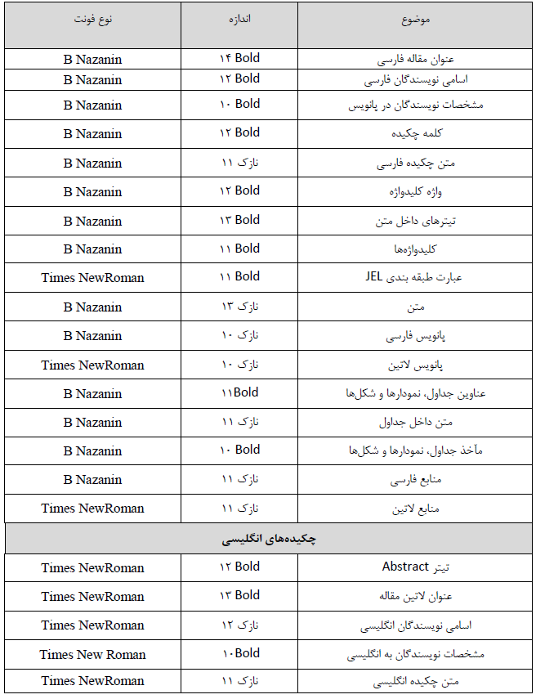
پیوست 2. نحوه ارجاع‌دهی به جدول، شکل و نمودار درون متن
            - جدول نمونه
ردیف | عنوان1 | عنوان 2 | عنوان3
1 | 3 | 5 | 7
2 | 4 | 6 | 8
مأخذ: محاسبات پژوهش
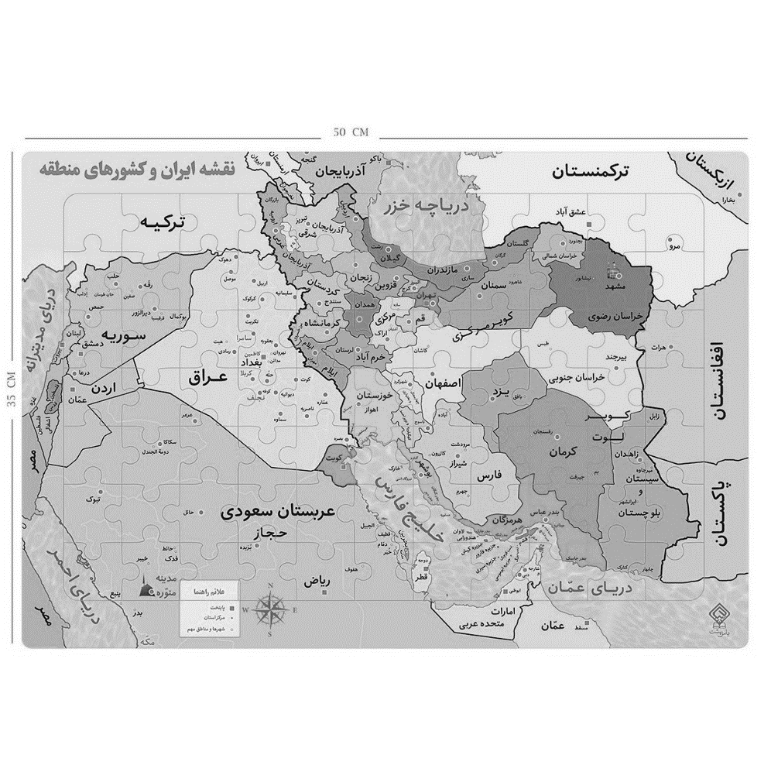
              - شکل نمونه (چاپ سیاه و سفید)
مأخذ:

                - نمودار نمونه
مأخذ:

Title of Paper (Font: Times New Roman 13pt B)

First author’s name (Times New Roman 12pt) *
Second author’s name (Times New Roman 12pt) **
Third author’s name (Times New Roman 12pt) ***
Forth author’s name (Times New Roman 12pt) ***

Received: Accepted:

Abstract

Keywords: Up to 7 words (Times New Roman 11pt)
Jel Classification:

* مرتبه علمی، گروه ......، دانشکده ......، دانشگاه ......، شهر .....، ایران (نویسنده مسئول) Email: abc@abc.ac.ir (حتی المقدور پست الکترونیکی سازمانی) و تلفن موبایل
**
***
. David Philips
* Professor of Economics, … University, Tehran, Iran (Corresponding Author) abcd@bb.ac.ir
** PhD Graduated in General Economics, Economic Faculty, … University, Tehran, Iran jklm@bb.ac.ir
*** Associated Professor of Economics, … University, Tehran, Iran efgh@bb@ac.ir
*** Faculty member of … University, Tehran, Iran qrst@bb.ac.ir

